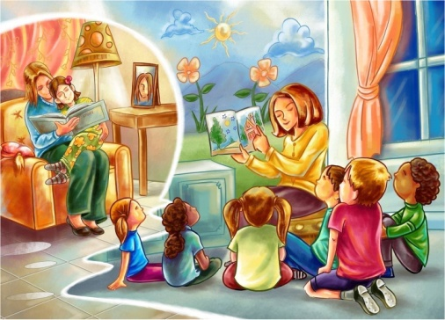

1.Расскажите ребенку о празднике 8-е марта: кого поздравляют в этот день, почему его называют "Мамин день". Помогите запомнить информацию.
2.Научите ребенка словам поздравления для того, чтобы он сказал их в этот день сестре, бабушке, маме и т.д.
3.Попросите ребенка рассказать, как он помогает бабушке,
маме (рассказ из личного опыта).
4.Упражнение "Подбери признак" на согласование прилагательных с существительными и на активизацию словаря.
Мама (какая?) - ...
Сестренка (какая?) - ...
Бабушка (какая?) - ...
5.Упражнение "Назови ласково" на образование существительных с помощью уменьшительно-ласкательных суффиксов.
Мама - мамочка, мамулечка, мамуля, мамуленька, матушка...
Бабушка - ...
Сестра - ...
Тетя - ...
6. Побеседовать с ребенком о женских профессиях (врача, портнихи, учительницы, повара, продавца, парикмахера);
-прочитать и обсудить стихотворение С. Маршака «А что у вас?» (ребенок должен запомнить названия женских профессий).

- Упражнение для пальчиков на развитие мелкой моторики.
Как у нас семья большая да веселая,
(ритмичные хлопки в ладоши и удары кулачками попеременно)
Два у лавки стоят,
(загнуть большие пальцы на обеих руках)
Два учиться хотят,
(загнуть указательные пальцы на обеих руках)
Два Степана у сметаны объедаются,
(загнуть средние пальцы)
Две Дашки у кашки питаются,
(загнуть безымянные пальцы)
Две Ульки в люльке качаются.
(загнуть мизинцы)

- Развитие слуховой памяти, внимания.
Выучить стихотворение (любое на выбор).
Мамин день
Г. Виеру
Вот подснежник на поляне,
Я его нашел.
Отнесу подснежник мама,
Хоть и не расцвел.
И меня с цветком так нежно
Мама обняла,
Что раскрылся мой подснежник
От ее тепла.
Мама
Я. Аким
Мама, так тебя люблю,
Что не знаю прямо!
Я большому кораблю
Дам названье "МАМА"!

Мамин день
Е. Благинина
Все хожу, все думаю, смотрю:
"Что я завтра маме подарю?
Может, куклу?
Может быть, конфет?"
Нет!
Вот тебе, родная, в твой денек
Аленький цветочек-
огонек.

Всеми любимый праздник восходит к традиции Древнего Рима 1
века до нашей эры. Считалось, что богиня Юнона, супруга
великого Юпитера, была наделена большой властью, обладала
огромными возможностями. Юнона почиталась в каждом доме,
ей приносили дары при вступлении в брак и при рождении ребёнка.
Самым радостным для женской половины Рима был праздник 1
Марта, посвящённой этой богине и называвшийся Матронами. Это
был праздник не только для почтенных римлянок, но и для рабынь,
работу которых в этот день выполняли мужчины-рабы. Мужчины
1 Марта дарили жёнам и подругам щедрые подарки, не
обходили вниманием служанок. Первый международный женский день 8 Марта был установлен в Копенгагене в 1910 году на 2-й
Международной Конференции, в которой участвовали более 100
женщин-социалисток из 17 стран. Впервые праздник отмечали в 1911
году в Германии, Австрии, Швейцарии, Дании 19 марта.
В России Международный женский день первый раз праздновали
в 1913 году в Петербурге. Одно из самых мощных выступлений
женщин прошло в Петрограде 7 марта 1917 г. А в 1976г.
Международный женский был официально признан ООН. Сегодня
8 Марта – это праздник любви и красоты. 8 Марта все
мужчины поздравляют бабушек, мам, жён, сестёр и подруг.
Лучшим подарком в этот день (как и во все остальные!),
конечно, станут цветы! А весёлые игры поднимут настроение!
Игры с мамами и девочками:
1.«Кто быстрее соберёт и разберёт мясорубку с завязанными глазами,
мама или папа?»
2.«Чей нос лучше?» - определить по запаху, что находится в мешочках.
3.«Принцесса на горошине» – без помощи рук определить и
назвать предмет, на котором сидишь.
4.«Кто быстрее завяжет бант кукле?».
8 Марта – это 23 февраля по старому стилю.
Так что с праздником, мужчины!
Предлагаем вам несложные рецепты блюд, с которыми вы
Быстро и с успехом справитесь, радуя своих женщин.
Салат «Мимоза». Приготовить: банку рыбных консервы,
3 варёных яйца, 2 варёных моркови, лук, майонез. На большую
тарелку выложить из банки рыбу, размять её вилкой, посыпать
нарезанным луком и смазать майонезом. Сверху выложить натёртую
на тёрке морковь и залить майонезом. Отдельно натереть белки и
посыпать на морковь. Сверху насыпать натёртые желтки (как цветы мимозы).
Резать салат, как торт, не нарушая слои.
Десерт «Лакомка». Мороженое подать в вазочке, посыпать
орешками и полить сиропом.
С праздником Вас, дорогие женщины!!!

